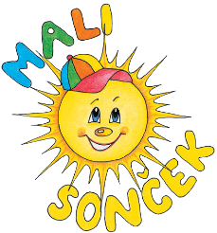

PRIJAVNI OBRAZEC
BREZPLAČNI OBNOVITVENI SEMINAR ZA ŠPORTNO/GIBALNI PROGRAM MALI SONČEK

Vrtec: _________________________________
Prijavljamo na brezplačni obnovitveni seminar Mali sonček, ki bo potekal (datum in kraj) ______________________________________________
Naslednje zaposlene strokovne delavke (ime in priimek):
- ______________________
- ______________________
- ______________________
e-naslov za obveščanje: _______________________________
GSM (vsaj ene od udeleženk): __________________________
Datum prijave: ______________________
Podpis: ______________________
Žig:

